Rendszerterv

**Az alkalmazás elkészítése érdekében a következő dolgokra van szükés:**

**1, rész  
 Szükséges eszközök**

* A program elkészítését egy asztali pc-n végzem.
* Az asztali pc a következő paramétereket tartalmazza:
* Intel Core i5 4590 CPU 3,30 GHz
* 8 GB Hiper-X 1667-es Ram
* Videókártya egy Nvidia Gforce GTX 960-as 2 GB-os videókártya

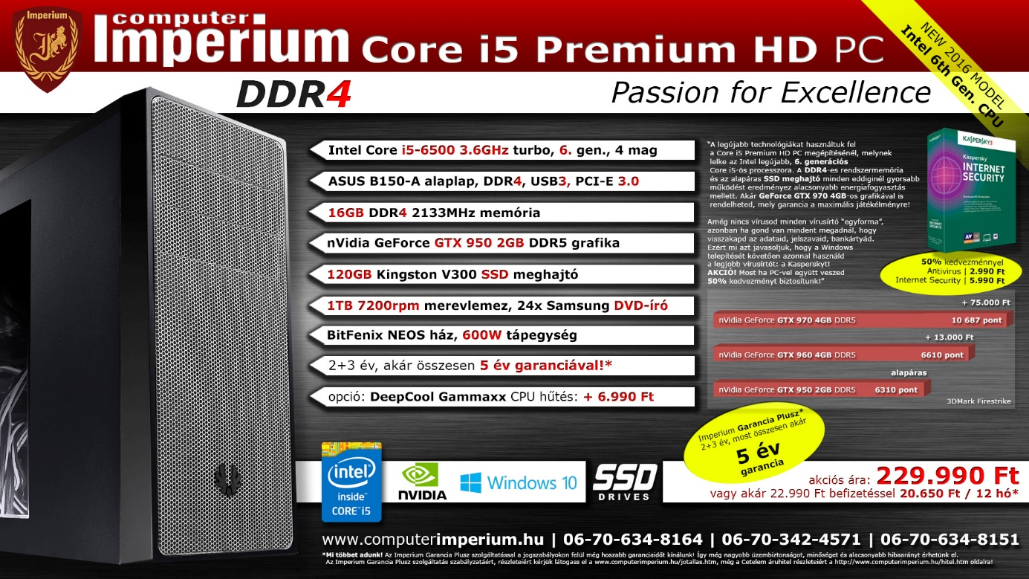

**2,rész  
 Szükséges rendszer:**

* Az operációs rendszer egy windows 8.1 (regisztrált)
* A program amivel a fejlesztés megtönrtént az egy Android Studio volt, amit igyenesen le lehet tölteni a következő linkről  
  <http://developer.android.com/sdk/index.html>
* A programhoz kell egy java alkalmazás a különféle frissítésekkel

**Tesztelési felület:**

Az applikáció egy Samsung Galaxy Lite tablet  
Dual Core 1,20 GHz-es processzorral  
1 GB DDR2-es RAM-al  
és egy előrre telepített Android 4.2-es Jelly Bean Android rendszer.

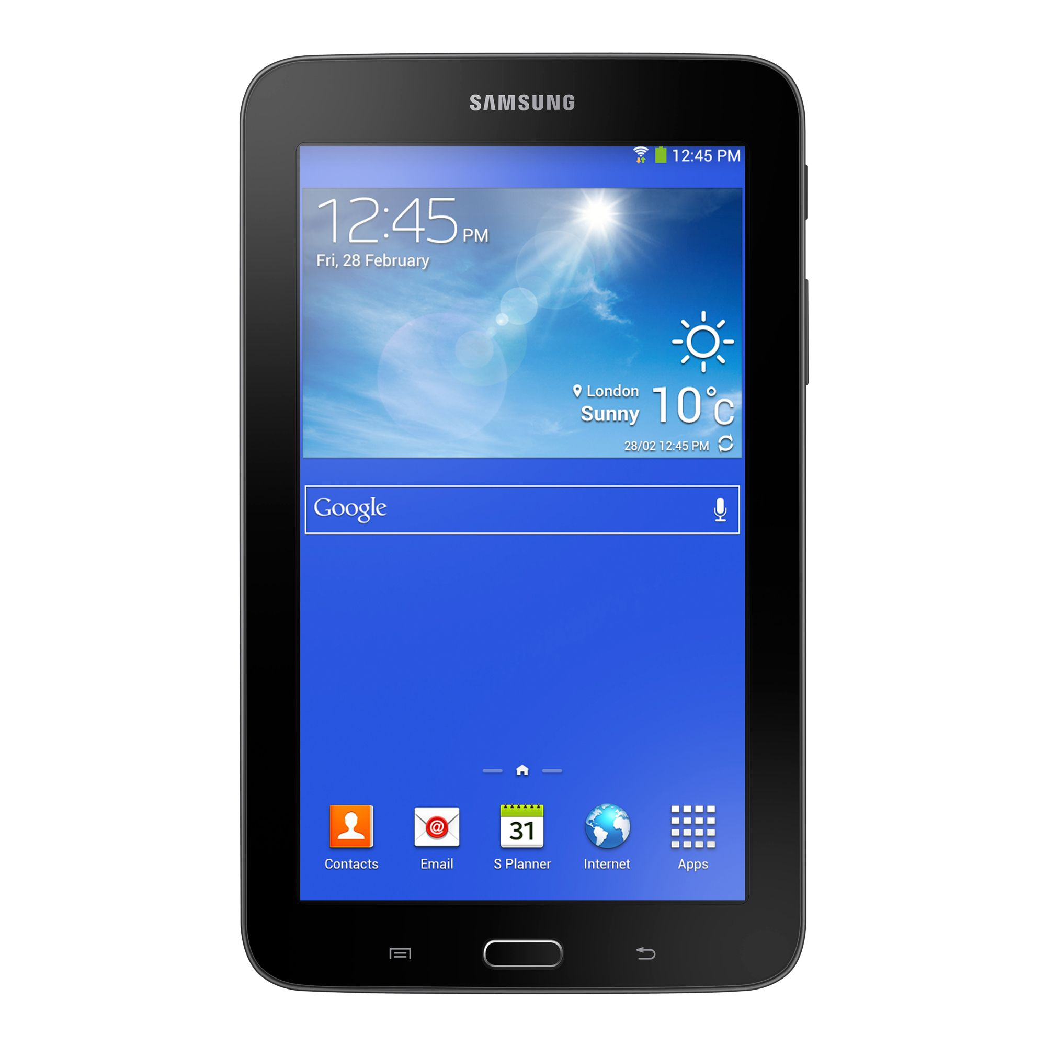

A rendszert több felületen tesztelem majd, de jelenleg ez a legjobb rendszer amin tudom tesztelni.